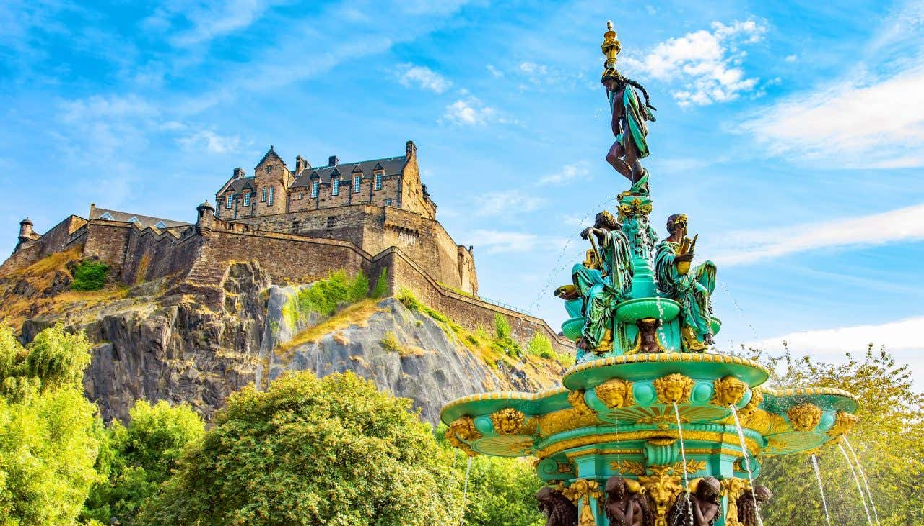 | 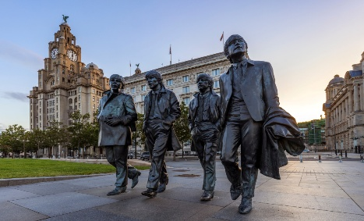
 | 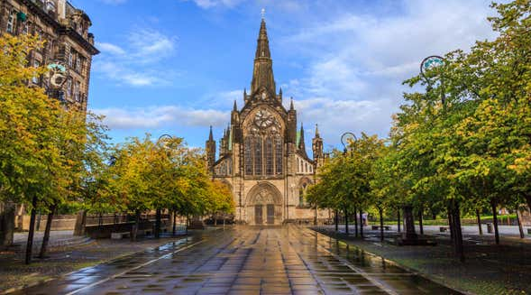

Maravillas de Inglaterra, Escocia, Irlanda y Londres
13 DÍAS/ 12 NOCHES
Londres - York/Harrogate - Edimburgo - Glasgow - Dublin - Galway - Cork -
Dublin - Liverpool - Londres

ITINERARIO
REF. LCVSAVT-MIEIL
VIGENCIA: Salidas programadas de abril 2026 a marzo 2027

Este tour de 13 días te llevará a descubrir las maravillas de Inglaterra, Escocia e Irlanda, recorriendo paisajes impresionantes, ciudades encantadoras y lugares históricos. Visitaremos los cinco países que componen las Islas Británicas: Inglaterra, Escocia, Gales, Irlanda del Norte e Irlanda. Además, disfrutarás de unos días adicionales en Londres para explorar la capital inglesa a tu ritmo.

DÍA 1. LONDRES
Traslado compartido desde el aeropuerto de Londres-Heathrow al hotel. Alojamiento.

DÍA 2. LONDRES
Desayuno. Por la mañana haremos una excursión panorámica de Londres en autocar, donde visitaremos los barrios de Westminster, Kensington, Mayfair y Belgravia. Pararemos para fotografiar el Parlamento, la Abadía de Westminster, el Big Ben, el London Eye, el Royal Albert Hall y el Albert Memorial. Además, veremos el cambio de guardia en el Palacio de Buckingham (siempre que opere ese día). Recorreremos el West End (zona de teatros y restaurantes), las plazas de Piccadilly Circus y Trafalgar Square, y áreas culturales muy representativas como: el Museo de Historia Natural, el Victoria & Albert Museum, el Museo de Ciencias y el National Gallery. Esta excursión terminará en el Palacio de Buckingham hacia las 11:45am y tendrán el resto del día libre en Londres para descubrir más sobre esta magnífica ciudad. Alojamiento.

DÍA 3. LONDRES - CAMBRIDGE - YORK/HARROGATE
Desayuno. Comenzaremos nuestro recorrido hacia Cambridge, ciudad universitaria por excelencia, realizaremos un recorrido a pie donde podremos admirar arquitecturas de diferentes épocas en los antiquísimos Colegios Universitarios. Fundada en 1209, es la segunda Universidad de habla inglesa más antigua del mundo y por sus aulas han pasado grandes mentes como Isaac Newton, Stephen Hawking y Charles Darwin. La influencia de la universidad se siente por toda la ciudad. Antes de llegar a nuestro destino final de hoy, haremos una pausa para el almuerzo. Finalmente llegaremos a la ciudad de York, donde haremos un recorrido a pie por sus encantadoras calles antes de llegar al hotel. Podremos hacer fotos en la popular calle The Shambles. Una calle medieval bien conservada con edificios de entramado de madera. La calle alguna vez estuvo llena de carnicerías, y el nombre “Shambles” proviene de la palabra anglosajona “fleshammels”, que significa “estantes de carne”. Hoy en día, la calle está llena de tiendas y se dice que inspiró la creación de Diagon Alley en los libros y películas de Harry Potter. Asimismo, pasaremos por su espléndida catedral gótica, la segunda más grande del norte de Europa que es famosa por sus hermosos vitrales y sus imponentes torres. Cena y alojamiento en el hotel.

DÍA 4. YORK/HARROGATE - DURHAM - ALNWICK - EDIMBURGO
Después del desayuno, saldremos hacia la ciudad de Durham, donde realizaremos una breve visita a pie y divisaremos su cautivadora catedral que es una obra maestra de la arquitectura normanda y domina la ciudad desde lo alto de una colina. Con su rica historia y su impresionante arquitectura, está declarada Patrimonio de la Humanidad por la UNESCO. Seguiremos nuestra ruta hacia el norte para disfrutar de una panorámica del Castillo de Alnwick, una imponente fortaleza con más de 700 años de historia. Residencia oficial de los Duques de Northumberland, no es de extrañar que haya servido como escenario para películas como “Harry Potter”, “Elizabeth” y “Robin Hood”. Tendremos tiempo para almorzar y continuaremos hacia la costa hasta llegar a Edimburgo, donde haremos una breve panorámica para introducir esta ilustre ciudad. Alojamiento.

DIA 5. EDIMBURGO
Desayuno. Día libre, para explorar por su cuenta la histórica ciudad de Edimburgo a nuestro ritmo. Recorre la famosa Royal Mile, la avenida que une el imponente Castillo de Edimburgo con el Palacio de Holyrood. Visita la Catedral de St. Giles, donde se custodian la Corona de Escocia y la Piedra del Destino. Adéntrate en la Galería Nacional de Escocia o explora el Yate Real Britannia, antigua residencia oficial de la Familia Real Británica. Edimburgo es la segunda ciudad más visitada del Reino Unido después de Londres y alberga el Parlamento Escocés desde 1999. No te pierdas su impresionante edificio y relájate en los jardines de Princess Street. Alojamiento.

DÍA 6. EDIMBURGO - STIRLING - TROSSACHS - GLASGOW
Desayuno. Dejaremos Edimburgo para iniciar un camino lleno de espléndidos paisajes y atravesando pintorescos pueblos como Stirling y Callander. Ascenderemos por los pasos de media montaña que ofrecen vistas panorámicas impresionantes. Realizaremos un alto en el camino y visitaremos una destilería de whisky por la zona. Conoceremos el proceso de producción paso a paso, desde la selección de los granos hasta la maduración en barricas de roble. Continuaremos hacia el Parque Natural de Los Trossachs, un oasis de naturaleza y belleza ubicado en el corazón de Escocia donde pararemos para almorzar. Finalmente llegaremos a Glasgow, la ciudad más grande de Escocia. Durante el tour panorámico, te cautivará su arquitectura Victoriana y su encanto único. Apodada cariñosamente “Glasvegas”, esta ciudad te ofrece una mezcla perfecta de cultura, compras, gastronomía y vida nocturna. Disfrutaremos de sus espacios verdes, su famosa calle para los amantes de las compras Buchanan Street y visitaremos su Catedral antes de llegar al hotel. Alojamiento.

DÍA 7. GLASGOW - BELFAST - DUBLÍN
Desayuno. Saldremos de Glasgow hacia la costa escocesa donde embarcaremos en un ferry para cruzar aguas irlandesas hasta llegar a Belfast, la capital de Irlanda del Norte. En Belfast, realizaremos una panorámica de la ciudad, explorando su pasado y presente. Descubriremos la historia detrás de los apodos "David y Goliat", admiraremos la montaña Cave Hill, que inspiró a Jonathan Swift a escribir "Los viajes de Gulliver". Pasaremos también por los murales pintados que reflejan las diferencias entre los barrios protestantes y católicos. Llegaremos al Titanic Quarter. Tendremos tiempo libre para disfrutar de un delicioso almuerzo, por su cuenta, y explorar la zona. Continuamos nuestro viaje hacia las Montañas del Mourne, para finalmente llegar a Dublín, la capital de la República de Irlanda. En Dublín, realizaremos un tour panorámico de la ciudad, descubriendo sus principales atractivos: la Aduana, el Castillo de Dublín, el Parque Phoenix y las coloridas puertas de la ciudad. También veremos la Universidad del Trinity College y la Catedral Protestante de San Patricio. Alojamiento.

DÍA 8. DUBLÍN - CLONMACNOISE - ATHLONE - GALWAY
Tras el desayuno, viajaremos al oeste de Irlanda. Nuestra primera parada será el Monasterio de Clonmacnoise, un conjunto monástico del siglo IV fundado por San Ciaran y situado frente al río Shannon. Podremos admirar la arquitectura y la historia de este lugar sagrado, que alberga las tumbas de algunos de los reyes celtas más importantes. Continuaremos nuestro camino hasta Athlone, donde disfrutaremos de tiempo libre para almorzar y explorar la ciudad y pasear por sus calles medievales. Por la tarde, llegaremos a Galway, conocida como la "Ciudad de las Tribus". Realizaremos un tour a pie para conocer sus zonas más emblemáticas, como el Arco de España, la Iglesia Protestante y el Castillo de Lynch. Descubriremos los orígenes de los famosos pubs irlandeses y visitaremos la Catedral Católica, la última construida en Irlanda en 1965. Galway tiene un ambiente tan especial que seguro que querrás volver. Tendremos algo de tiempo libre para explorar la ciudad o recorrer su encantador centro comercial, donde podremos encontrar productos típicos irlandeses, ropa, souvenirs y mucho más. Cena y alojamiento en el hotel.

DÍA 9. GALWAY - ACANTILADOS DE MOHER - LIMERICK - CORK
Después del desayuno, dejaremos atrás el condado de Galway y viajaremos hacia el sur en busca de los Acantilados de Moher. Antes cruzaremos “El Burren” una vasta extensión de tierra caliza protegida por la UNESCO que se extiende ante el Océano Atlántico. Su nombre gaélico, "Terreno Rocoso", refleja a la perfección el paisaje accidentado y escarpado que nos acompañará en este trayecto. Al llegar a los Acantilados de Moher, nos sentiremos sobrecogidos por su imponente altura de 200 metros sobre el nivel del mar y sus 8 kilómetros de extensión. Experimentaremos una sensación de libertad y conexión con la naturaleza sin igual. Podremos visitar el centro de visitantes. Continuaremos nuestro viaje hacia la ciudad de Limerick, donde habrá tiempo libre para pasear por sus calles y almorzar por su cuent, frente al rio Shannon. Tras el almuerzo, pondremos rumbo hasta llegar al condado de Cork, conocido como “El Valle del Oro”. Esta región cuenta con espectaculares paisajes, riqueza cultural y gastronómica, y una herencia histórica que compite con otras grandes ciudades de Irlanda. La producción de cebada convirtió a Cork en una de las principales productoras de whiskey del país. En Cork, realizaremos una panorámica por la ciudad, recorriendo lugares emblemáticos como la Iglesia de Santa Ana Shandon, famosa por su campanario inclinado, el Reloj de la Mentira y la Catedral Protestante de San Finbar. Descubriremos que Cork, al igual que Venecia, es una ciudad construida sobre agua y que alberga uno de los puertos comerciales más grandes del mundo. Alojamiento.

DÍA 10. CORK - ROCA DE CASHEL - DUBLÍN
Tras el desayuno nos dirigiremos a la Roca de Cashel, una imponente fortaleza que se alza sobre la llanura irlandesa. Construida anterior a la invasión normanda, fue cedida al poder eclesiástico y está ligada a mitologías locales de San Patricio, el patrón de Irlanda. En este lugar, en 1647, se llevó a cabo la matanza de 3 mil personas bajo las tropas de Oliverio Cromwell. Tendremos tiempo libre para fotografiar esta impresionante fortaleza y pasear por sus calles medievales, empapándonos de la atmósfera única de este lugar mágico. Continuaremos nuestro viaje hacia Dublín, llegando a la hora del almuerzo, teniendo así, el resto de la tarde libre para disfrutar de esta ciudad cosmopolita. Dublín ofrece una gran variedad de actividades para todos los gustos, desde visitar museos y galerías de arte hasta pasear por sus calles llenas de vida y disfrutar de su animada vida nocturna. Esta será la última oportunidad en el tour de hacer compras en tierras irlandesas. Podrán encontrar una gran variedad de productos típicos irlandeses, como artesanía, ropa, libros y, por supuesto, whisky. Alojamiento.

DÍA 11. DUBLÍN - CONWY - LIVERPOOL
Desayuno. En la mañana saldremos para el puerto de Dublín y embarcaremos en el ferry para cruzar el mar de Irlanda hacia Gales. En Gales, llegaremos al bello pueblo medieval de Conwy, Patrimonio de la Humanidad, donde tendremos la oportunidad de visitar su espléndido castillo (opcional no incluido), una fortaleza medieval histórica, con 22 torres y altas murallas, construido por el monarca inglés Eduardo I entre 1283 - 1289. Tendremos tiempo libre para almorzar, recorrer su puerto y admirar las casas de arquitectura isabelina antes de salir. Seguiremos nuestra ruta hasta llegar a Liverpool donde realizaremos una panorámica. Esta ciudad es cuna de la famosísima banda de rock ‘The Beatles’ y capital europea de la cultura en 2008. Además, Liverpool también tiene uno de los puertos más grandes de Inglaterra. Por la noche podrán visitar el mítico Cavern Club, el club donde tocaban los Beatles y todas las grandes figuras del Rock. Cena y alojamiento en el hotel.

DÍA 12. LIVERPOOL - STRATFORD - COTSWOLDS - OXFORD - LONDRES
Desayuno. Nuestro último día de circuito nos llevará hacia Stratford-Upon-Avon, una ciudad encantadora a los márgenes del río Avon y lugar de nacimiento del dramaturgo William Shakespeare. Haremos una breve panorámica y tendremos tiempo libre para el almuerzo. Seguiremos nuestra ruta a través de los pintorescos pueblos del condado de los Cotswolds, región famosa por su belleza natural y sus casas de piedra caliza, hasta la ciudad universitaria de Oxford. Realizaremos un breve recorrido a pie por Oxford, admirando sus magníficos colegios universitarios como el Christ Church College, el Magdalen College o el Trinity College. Desde Oxford nos dirigiremos de vuelta a Londres donde llegaremos hacia las 18:00 horas. Alojamiento.

DÍA 13. LONDRES
Desayuno. Dispondrá de tiempo libre en Londres hasta la hora de su traslado compartido de vuelta al aeropuerto de Londres-Heathrow para su vuelo de regreso.

Fin de nuestros servicios

VIGENCIA DE ABRIL 2026 A MARZO 2027
PRECIOS POR PERSONA EN LIBRAS ESTERLINAS
FECHAS DE SALIDA | DOBLE | SENCILLA
2026:  ABRIL: 02, 09, 23, 30 | £ 2,430.00 | £ 3,405.00
MAYO: 07, 14, 21, 28  JUNIO: 04, 11, 18, 25 | £ 2,530.00 | £ 3,540.00
JULIO: 02, 09, 16, 30  AGOSTO: 06, 13, 27  SEPTIEMBRE: 03, 10, 17, 24 | £ 2,620.00 | £ 3,740.00
OCTUBRE: 01, 08, 15, 22 | £ 2,490.00 | £ 3,495.00
NOVIEMBRE: 12  DICIEMBRE: 03  2027:  ENERO: 07  FEBRERO: 04  MARZO: 04, 18 | £ 2,340.00 | £ 3,230.00

EL PRECIO POR PERSONA INCLUYE:
- Alojamiento: 3 noches en media pensión (desayuno y cena) / 9 noches de alojamiento y desayuno en hoteles mencionados o similares.
- Traslados de llegada y salida entre el aeropuerto de Londres Heathrow y el hotel. Cruce en ferry entre Escocia e Irlanda y entre Irlanda y Gales.
- Entradas y paradas fotográficas: experiencia de cata de whisky, visita al Monasterio de Clonmacnoise, visita a los Acantilados de Moher, Entrada al Museo del Titanic. Paradas para fotos en exteriores de la Roca de Cashel y el Castillo de Alnwick.
- Excursión panorámica de Londres de medio día.
- Tour panorámico y recorridos a pie durante el itinerario, Edimburgo, Glasgow, Belfast, Cork, Dublín y Liverpool.
- Guía de habla hispana.

NO INCLUYE:
- No incluye vuelos internacionales para llegar y salir de Londres Heathrow.
- Gastos de carácter personal, como bebidas, suvenires, lavandería, llamadas, wifi, etc.
- Otras comidas o servicios que no están especificadas en el itinerario.
- Propinas para guía y conductor.
- Servicio de maleteros, cada pasajero se encarga y es responsable de su propio equipaje.
- City Tax, este impuesto se abona localmente.
- Seguro de asistencia en viaje, sugerimos adquirir uno, al momento de iniciar la reserva de su viaje.

HOTELES PREVISTOS O SIMILARES
CIUDAD | HOTEL | CATEGORIA
Londres | -President  -Royal National | 4*
York/  Harrogate | Double Tree by Hilton York,  Holiday Inn York  Crown Plaza Harrogate | 4*
Edimburgo | -Hampton by Hilton Edinburgh West End  -Ibis Edinburgh Centre South Bridge  -Holiday Inn Express Edinburgh City Centre  -Holiday Inn Hotel Edimburgo Zoo | 4*
Glasgow | -Hotel AC by Marriott Glasgow  -Clayton Glasgow | 4*
Dublin | -Croke Park Hotel  -Iveagh Gardens Hotel | 4*
Galway | -Hotel Connacht  -Shannon Spring Hotel  -Lough Rea Hotel & Spa | 4
Cork | -River Lee Hotel  -Imperial Hotel  -Garryvoe Hotel  -Acton Hotel Kinsale | 4*
Liverpool | -Delta by Marriott Liverpool  -Mercure Liverpool Atlantic Tower | 4*

GASTOS de CANCELACION:
Entre 35 - 15 días antes de la salida 25%
Entre 14 - 5 días antes de la salida 60%
Menos de 4 días o “no show” 100%

NOTAS:
EQUIPAJE: En los viajes en autocar, se transportará gratuitamente una pieza de equipaje de tamaño medio, con un peso máximo de 30 kg por persona. El equipaje es responsabilidad de cada pasajero.

ALTERACIONES:
**El organizador se reserva el derecho de alterar el recorrido, modificar la hora de salida o sustituir cualquiera de los hoteles previstos por otros de similar categoría. Si en alguna de las fechas del programa, por dificultades de alojamiento o cualquier otra causa justificada, los clientes no pudiesen ser alojados en la ciudad indicada, lo serán en hoteles de igual categoría en la periferia.
**El itinerario podrá verse modificado para aprovechar al máximo las condiciones climáticas y las atracciones de cada temporada. Así mismo, en casos de imprevistos como averías o cambios climáticos severos, el itinerario y el orden de las visitas podrán ser alterados para garantizar la seguridad y el bienestar de los pasajeros.
**En caso de que alguna de las atracciones, museos, castillos u otros lugares incluidos en el tour se cierre por motivos fuera de nuestro control (como huelgas, reformas, condiciones climáticas adversas, etc.), haremos todo lo posible por ofrecer a los clientes una alternativa de similar precio y valor.
**Destilerías/Cata de Whiskey Escocia: Lamentablemente, no podemos garantizar la visita a una destilería de whiskey en todos los itinerarios. Esto se debe a factores externos como la disponibilidad de las destilerías o cierres inesperados. Si por alguna razón no se puede visitar una destilería durante el itinerario, se realizará una parada en ruta para que los clientes puedan disfrutar de una cata de whiskey típica escocesa.

HOTELES: Los hoteles mencionados como previstos están sujetos a variación. En general, la hora prevista de entrega de habitaciones a los pasajeros es a partir de las 15:00 horas. Por otro lado, el pasajero deberá dejar libre su habitación el día de su salida antes de las 11:00 horas.

HABITACIONES TWIN: No podemos garantizar que en todos los hoteles del recorrido sean posibles las habitaciones TWIN (2 camas). Los hoteles disponen de una capacidad reducida de este tipo de habitación por lo que no podemos garantizarlas.

MOVILIDAD: Es importante tener en cuenta que, durante el tour, habrá tramos que se deben realizar a pie, y el terreno puede ser irregular, rocoso o con caminos empedrados. Esto podría dificultar el tránsito para personas con movilidad reducida, especialmente aquellas que utilizan sillas de ruedas o sistemas de asistencia plegables.

LEGAL:
- Precios por persona en libras esterlinas pagaderas al tipo de cambio del día de la operación, sujetos a cambio, disponibilidad y confirmación de las tarifas en convenio cotizadas. Aplican restricciones. No aplica temporada alta, semana santa, verano, puentes, feriados, navidad y fin de año. Pago con deposito o transferencia bancaria.

- Itinerario valido para las salidas programadas de abril 2026 a marzo 2027.

- Precio aplica viajando dos o más pasajeros juntos.

- Los costos presentados en este itinerario aplican únicamente para pago con depósito o transferencia.

- Es obligación del pasajero tener toda su documentación de viaje en regla, pasaporte, visas, prueba PCR, vacunas y demás requisitos que pudieran exigir las autoridades migratorias y sanitarias de cada país.

- Para pasajeros con pasaporte mexicano es requisito tener pasaporte con una vigencia mínima de 6 meses posteriores a la fecha de regreso.

- Itinerario meramente referencial, puede sufrir cambios o variaciones dependiendo de la disponibilidad de servicios y tarifas en convenio solicitadas al momento de la reserva, de acuerdo con cuestiones climatológicas, epidemiológicas, religiosas o conflictos internos dentro del destino que se encuentren ajenos a la empresa.

- Se recomienda adquirir un SEGURO DE ASISTENCIA EN VIAJE de cobertura amplia. Consulte a su asesor experto.

